
Les 2 - Werkkaart

Aktiwiteit 1:
Lees bladsy 77-78 van die Khetha Career Booklet en beantwoord die volgende vrae saam met 'n maat in jou groep.

1.1 Watter aspekte van die loopbaanportefeulje sal jy kan verskaf terwyl jy nog in graad 12 is? (3x1) (3)

1.2. Op grond van jou huidige vakkeuse, wat is jou geprojekteerde loopbaandoelwitte? (2x1)(2)

1.3. Watter belangrike mylpale het jy al op hoërskool bereik? (2x1)(2)

1.4. Identifiseer DRIE waardes waarmee jy identifiseer en verduidelik waarom hierdie waardes jou indiensneembaar sal maak. (3x2)(6)

1.5. Voltooi die aktiwiteit op bladsy 70 en 71 van die Khetha Career Booklet om te bepaal wat jy die meeste in 'n loopbaan waardeer. Skryf die resultate hieronder neer.

____________________________________________________________________________________

Aktiwiteit 2:
Blaai deur die NNT-webwerf (National Benchmark Test Project | (nbt.ac.za)) en maak dan aantekeninge van die volgende:
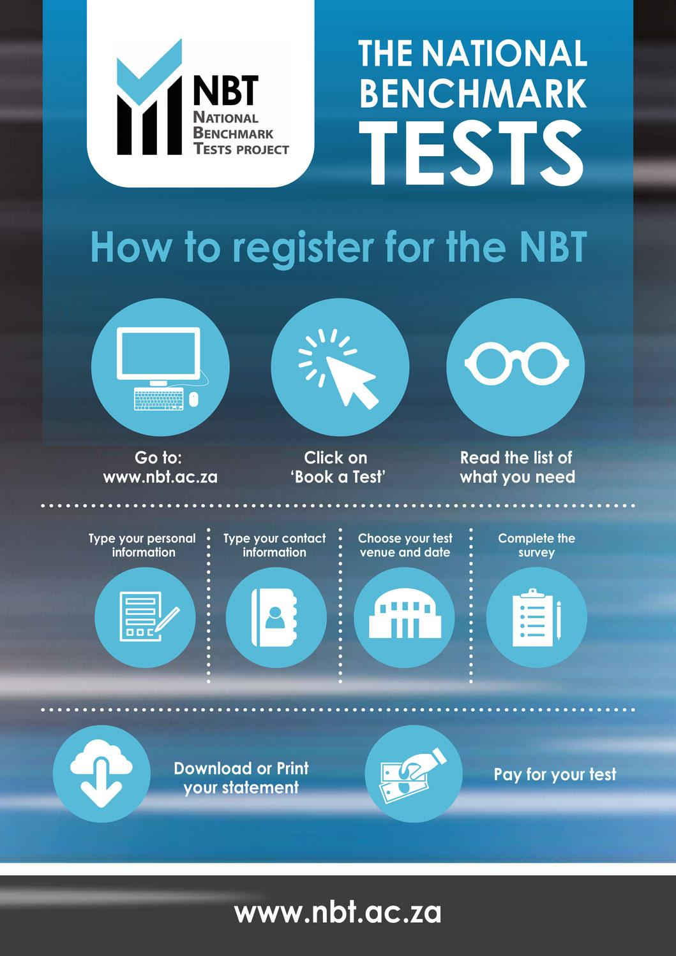
Moet jy die NNT skryf? Doen navorsing vir huiswerk en teken jou bevindinge hieronder aan.

Doen navorsing oor hoe om vir die NNT te bespreek, waar jy kan skryf en wat jy moet saamneem. Maak aantekeninge hieronder:

Aktiwiteit 3: Huiswerk – Informele Assessering
Bestudeer die onderstaande uittreksel en beantwoord die vrae wat volg.
KORREKTE BESLUITNEMING OOR NASKOOLSE BESTEMMINGS IS VAN KRITIEKE BELANG VIR DIE TOEKOMS VAN LEERDERS
Het jy al begin om besluite te neem oor jou moontlike naskoolse bestemming? Dit help baie om vroegtydig aansoek te doen vir jou voorkeurstudierigting. Dit is daarom belangrik om jou vermoëns, vaardighede, belangstellings en waardes na te vors en te verstaan, aangesien dit waardevolle inligting oor potensiële studierigtings gee. Navorsing behoort jou ook van die nodige inligting te voorsien ten opsigte van moontlike tersiêre instellings vir jou gekose studiegebied. Hierdie werk moet eintlik al in graad 10 begin, wanneer vakkeuses gemaak word. Alle leerders moet in graad 11 al begin aansoek doen.
[Aangepas uit https://researchdata.edu.au/post-school-destinations-schools-2015/645035 Toegang op 13 Mei 2022 verkry.]

3.1 Meld DRIE voordele van ’n vroeë aansoek om aan ’n tersiêre instelling te studeer. (3x1) (3)

3.2 Verskaf DRIE aansoekwenke om in ag te neem wanneer jy aanlyn of per e-pos
vir 'n werk aansoek doen. (3x1) (3)

3.3 Verduidelik die belangrikheid van navorsing voordat jy 'n besluit oor jou
loopbaankeuse neem. (1x2) (2)

3.4 Bespreek DRIE finansiële oorwegings om in gedagte te hou wanneer jy aansoek
doen om by hoëronderwysinstellings te studeer. (3x2) (6)

3.5 Stel maniere voor waarop jy DRIE moontlike uitdagings, ten opsigte van
toelatingsvereistes vir aanvaarding by hoëronderwysinstellings, kan oorkom. (3x2) (6)

(20)
Aktiwiteit 4: Refleksie
Besin oor jou begrip van die inhoud wat tot dusver gedek is.
4.1) Beoordeel jou vlak van begrip deur die volgende puntetoekenning vir elke stelling te gebruik:

1 – Sukkel regtig om dit te verstaan
2 – Voel steeds onseker
3 – Heeltemal vertroud!
 | STELLING | 1 / 2 / 3
4.1.1 | Ek weet hoe om aansoek te doen om aan 'n universiteit te studeer
4.1.2 | Die vakke waarvoor ek geregistreer is om aan die einde van graad 12 te skryf, is vereiste vakke vir die kursus wat ek wil studeer
4.1.3 | Ek sal vir 'n NSFAS-beurs kwalifiseer.
4.1.4 | Ek voel in staat om 'n loopbaanportefeulje op 'n webwerf soos LinkedIn te ontwikkel.
4.1.5 | Ek kan die doel van die NNT's verduidelik.
4.1.6 | Die kursus wat ek wil studeer, vereis dat ek die NNT moet skryf.
4.2) Op grond van jou bostaande gradering, in watter area het jy die swakste gedoen? ______________
Watter aspek moet jy hersien?
__________________________________________________________________________________________________________________________________________________________________________

